Aktywność ekonomiczna ludności w województwie małopolskim – 1 kwartał 2022 r.
56,2%
Współczynnik aktywności zawodowej osób w wieku 15–89 lat
Według Badania Aktywności Ekonomicznej Ludności (BAEL) w 1 kwartale 2022 r. osoby aktywne zawodowo stanowiły 56,2% ogólnej liczby osób w wieku 15–89 lat. W skali roku zmniejszyła się liczba osób pracujących i bezrobotnych. Zwiększyła się natomiast liczba biernych zawodowo.

Aktywność ekonomiczna ludności
Liczba osób aktywnych zawodowo zmniejszyła się o 1,5% w porównaniu z 1 kwartałem 2021 r.

Według Badania Aktywności Ekonomicznej Ludności (BAEL) w 1 kwartale 2022 r. w województwie zbiorowość osób aktywnych zawodowo liczyła 1472 tys. i stanowiła 56,2% ogólnej liczby ludności w wieku 15–89 lat. Pod względem płci, większość w tej grupie stanowili mężczyźni (55,6%), a pod względem miejsca zamieszkania nieznacznie przeważali mieszkańcy wsi (50,1%). Wśród osób aktywnych zawodowo pracujący stanowili 97,1%. Dla porównania, w analogicznym okresie ubiegłego roku odsetek osób pracujących w grupie aktywnych zawodowo był o 1,2 p. proc. mniejszy.
Liczba osób aktywnych zawodowo zmniejszyła o 22 tys. (tj. o 1,5%) w skali roku, a w porównaniu z poprzednim kwartałem o 8 tys. (0,5%).
W omawianym okresie liczba osób biernych zawodowo wyniosła 1147 tys. i stanowiła 43,8% ogólnej liczby ludności w wieku 15–89 lat. W odniesieniu do poprzedniego roku liczba osób biernych zawodowo wzrosła o 19 tysięcy, tj. o 1,7% (w skali kwartału o 6 tysięcy, tj. 0,5%). W grupie osób biernych zawodowo przeważały kobiety (61,6%) i mieszkańcy wsi (55,0%).

Wykres 1. Zmiany na rynku pracy w 1 kwartale 2022 r.

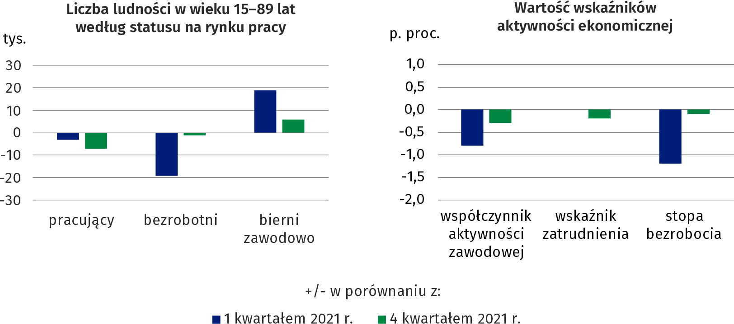
Na 1000 pracujących przypadały 833 osoby niepracujące, tj. o 2 osoby więcej niż rok wcześniej

W 1 kwartale 2022 r. zaobserwowano zwiększenie obciążenia pracujących osobami niepracującymi. Na 1000 pracujących przypadały 833 osoby bezrobotne i bierne zawodowo, podczas gdy w 1 kwartale 2021 r. – 831. W skali kraju na 1000 osób pracujących przypadało 781 osób bezrobotnych i biernych zawodowo (rok wcześniej – 819 osób).
Na 100 mężczyzn aktywnych zawodowo w 1 kwartale 2022 r. przypadało 54 mężczyzn biernych zawodowo (52 w analogicznym okresie poprzedniego roku), natomiast na 100 kobiet aktywnych zawodowo – 108 biernych zawodowo (105 w ubiegłym roku).

Wykres 2. Współczynnik aktywności zawodowej

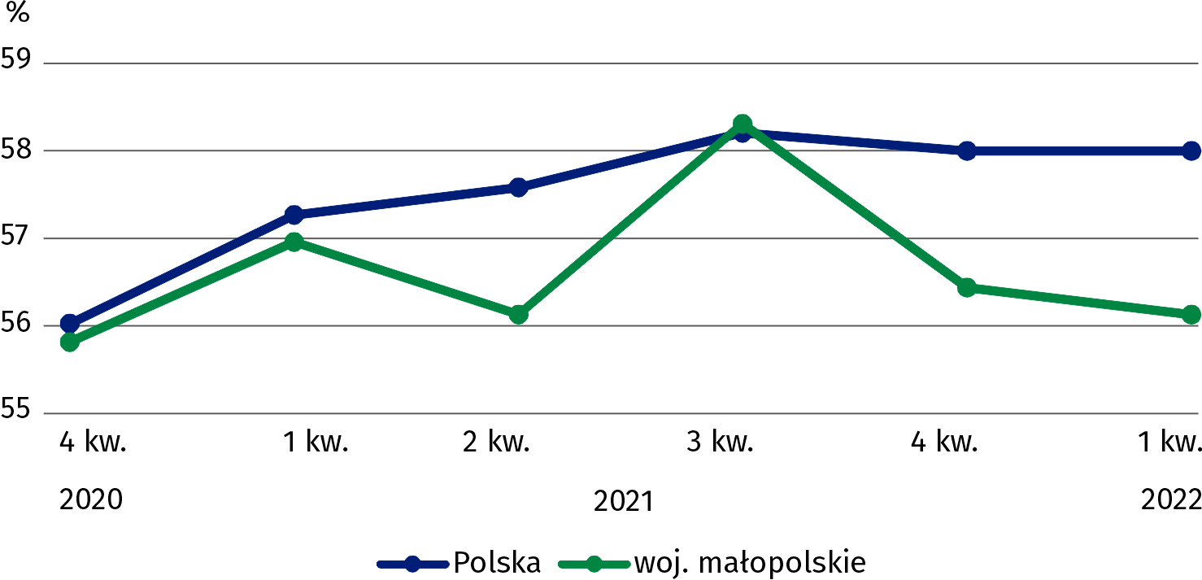
Wysoką aktywność zawodową notowano wśród mężczyzn, mieszkańców miast, osób w wieku 35–44 lata i z wykształceniem wyższym

Współczynnik aktywności zawodowej wyniósł 56,2% i zmniejszył się w porównaniu do poprzedniego roku 0,8 p. proc., a w zestawieniu z 4 kwartałem 2021 r. – o 0,3 p. proc. Wyższy współczynnik aktywności zawodowej odnotowano wśród mężczyzn – 65,1% (o 17,1 p. proc. więcej niż wśród kobiet) oraz mieszkańców miast – 58,7% (o 4,8 p. proc. więcej niż na wsi). Najwyższa wartość współczynnika wystąpiła w grupie wiekowej 35–44 lata (86,5%), a w dalszej kolejności 25–34 lata (81,6%). Najniższą wartość współczynnika (24,7%) odnotowano dla osób w wieku 55–89 lat (zbliżających się do wieku emerytalnego lub będących w wieku emerytalnym). Ze względu na poziom wykształcenia, największą wartość współczynnika aktywności zawodowej zaobserwowano wśród osób z wykształceniem wyższym (81,5%), a najmniejszą u osób z wykształceniem gimnazjalnym i niższym (15,5%).

Pracujący
Zmniejszyła się liczba osób pracujących w porównaniu z 1 kwartałem 2021 r.
W skali roku zbiorowość pracujących w wieku 15–89 lat zmniejszyła się o 3 tys. osób (tj. o 0,2%) i liczyła 1429 tys. osób. W 1 kwartale 2022 r. stanowili oni 97,1% ogólnej liczby osób aktywnych zawodowo, a 95,9% w analogicznym okresie 2021 r. Wśród pracujących, ze względu na płeć, przeważali mężczyźni (796 tys., czyli 55,7% ogólnej liczby osób pracujących), a ze względu na miejsce zamieszkania – mieszkańcy miast (718 tys., czyli 50,2%). W kraju, osoby pracujące stanowiły 56,2% populacji ogółem w wieku 15–89 lat i 96,9% liczby ogółem osób aktywnych zawodowo (pracujących i bezrobotnych).
Zarówno w skali roku jak i kwartału, zmniejszyła się liczba pracujących kobiet (odpowiednio o 0,8% i 3,1%), wzrosła natomiast liczba pracujących mężczyzn (odpowiednio 0,3% i 1,8%). W skali kraju w ujęciu rocznym, odsetek pracujących kobiet wzrósł o 2,6%, a pracujących mężczyzn o 1,0%.
W ujęciu rocznym zmniejszyła się o 12 tys. (tj. o 1,6%) liczba pracujących mieszkańców miast, wzrosła natomiast o 10 tys. (o 1,4%) liczba pracujących mieszkańców wsi. W skali kwartału, odnotowano wzrost liczby pracujących mieszkańców miast (o 0,3%), zmalała natomiast liczba pracujących mieszkańców wsi (o 1,2%).
Na 100 pracujących mężczyzn przypadało 58 mężczyzn niepracujących (59 przed rokiem), wśród kobiet wskaźnik ten wyniósł 115 (113 rok wcześniej). W miastach na 100 pracujących przypadało 74 niepracujących (72 rok wcześniej), natomiast na terenach wiejskich 93 osoby niepracujące (95 rok wcześniej).

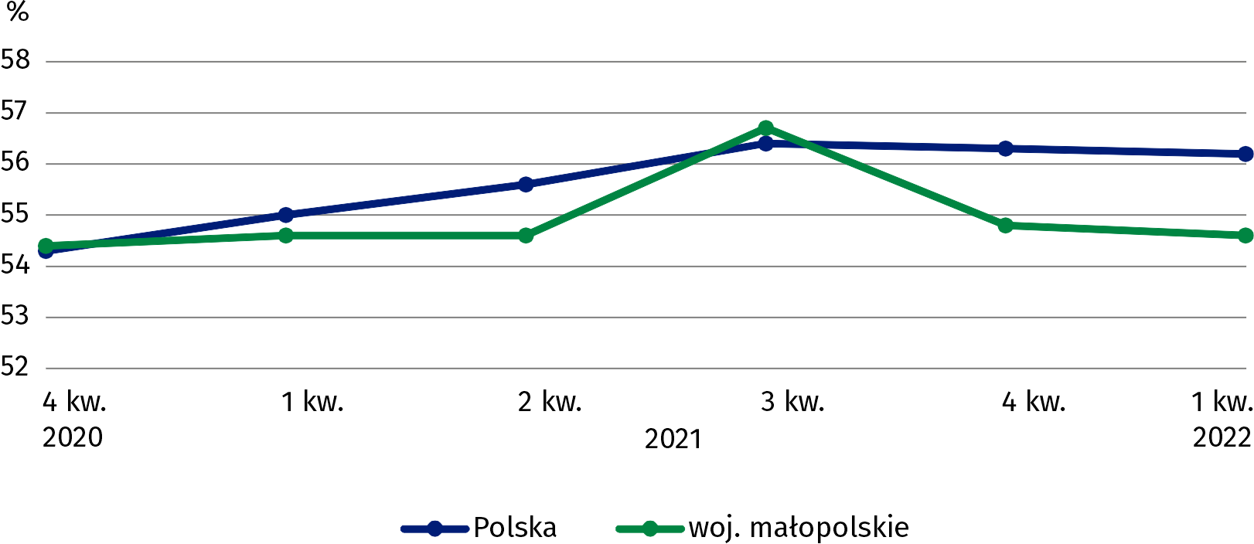
Wykres 3. Wskaźnik zatrudnienia
Wskaźnik zatrudnienia, czyli udział pracujących w ogólnej liczbie ludności w wieku 15–89 lat, w omawianym okresie wyniósł, podobnie jak w 1 kwartale 2021 r. – 54,6%, a w relacji do poprzedniego kwartału zmniejszył się o 0,2 p. proc. Ze względu na płeć, miejsce zamieszkania, wiek oraz wykształcenie, najwyższy wskaźnik zatrudnienia w swojej kategorii osiągnęli mężczyźni (63,2%), mieszkańcy miast (57,4%), ludność w wieku 35–44 lata (85,0%) oraz osoby z wykształceniem wyższym (80,4%).
Wskaźnik zatrudnienia, podobnie jak rok wcześniej, wyniósł 54,6%
W 1 kwartale 2022 r. zatrudnionych w sektorze publicznym i prywatnym było 1188 tys. osób (tj. 83,1% ogólnej liczby pracujących). Na czas nieokreślony pracowało 88,4% zatrudnionych. Pracodawcy i pracujący na własny rachunek (236 tys. osób) stanowili 16,5% ogólnej liczby pracujących, a pomagający członkowie rodzin (5 tys.) – 0,3%.
Według grup zawodów, wśród osób pracujących, najliczniejszą zbiorowość tworzyli specjaliści – 339 tys. osób, a następnie robotnicy przemysłowi i rzemieślnicy – 235 tys., technicy i inny średni personel – 194 tys. oraz pracownicy usług i sprzedawcy – 191 tys. Największy spadek liczby pracujących, zarówno na przestrzeni roku, jak i kwartału odnotowano w grupie rolników, ogrodników, leśników i rybaków (odpowiednio o 46,5% i 15,6%), a w dalszej kolejności wśród techników i innego średniego personelu (o 5,4% i 1,0%). Wzrost w skali roku liczby osób pracujących wystąpił wśród pracowników biurowych (o 21,6%), przedstawicieli władz publicznych, wyższych urzędników i kierowników (o 14,8%), pracowników wykonujących prace proste (o 12,7%), robotników przemysłowych i rzemieślników (o 6,8%) oraz operatorów i monterów maszyn i urządzeń (o 5,8%).
Spośród pracujących 1135 tys. (tj. 79,4%) stanowiły osoby, które w badanym tygodniu przepracowały 40 godzin i więcej, a ich liczba zmniejszyła się w porównaniu z poprzednim rokiem o 3 tys. (tj. o 0,3%), natomiast wzrosła w relacji do poprzedniego kwartału o 55 tys. osób (o 5,1%). W niepełnym wymiarze czasu pracy pracowało 191 tys. osób (13,4% ogólnej liczby osób pracujących), co oznacza wzrost w skali roku o 16 tys. (o 9,1%), a w stosunku do 4 kwartału 2021 r. spadek o 58 tys. (o 23,3%). Pracujących, którzy posiadali pracę, ale w badanym tygodniu jej nie wykonywali było 69 tys., tj. o 6 tys. (o 9,5%) więcej niż w poprzednim kwartale i 5 tys. (o 6,8%) mniej niż w analogicznym okresie 2021 r.
W skali roku i kwartału zmniejszyła się liczba osób pracujących 40 godzin i więcej

Bezrobotni
W porównaniu z 1 kwartałem 2021 r. zmniejszyła się o 30,6% liczba osób bezrobotnych
Populacja osób bezrobotnych (tj. osób w wieku 15–74 lata) liczyła 43 tys. i zmniejszyła się na przestrzeni roku o 19 tys. (tj. o 30,6%). Spadek liczby bezrobotnych odnotowano również w odniesieniu do poprzedniego kwartału – o 1 tys. osób (tj. o 2,3%). W podziale według płci, podobnie jak w pierwszym kwartale 2021 r. przeważali mężczyźni (53,5%), a według miejsca zamieszkania – mieszkańcy wsi (62,8%). Spadek w zestawieniu z 1 kwartałem 2021 r. dotyczył zarówno mężczyzn (o 37,8%), jak i kobiet (o 20,0%), mieszkańców wsi (o 35,7%) oraz miast (o 20,0%).
W podziale według wieku, najwięcej bezrobotnych odnotowano w grupie 15–24 lata (27,9%), a według poziomu wykształcenia – wśród osób z wykształceniem policealnym i średnim zawodowym (o 46,5%).
Stopa bezrobocia w omawianym okresie wyniosła 2,9% (w kraju – 3,1%) i obniżyła się w skali roku o 1,2 p. proc. (w kraju o 0,9 p. proc.).

Wykres 4. Stopa bezrobocia

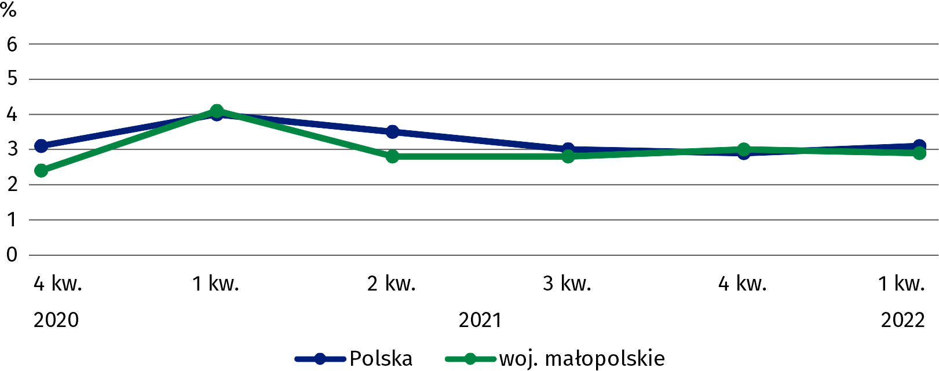
Niższą stopę bezrobocia niż małopolskie miało 6 województw, a taką samą województwo łodzkie. Najniższą stopę bezrobocia odnotowano w województwie śląskim (1,8%), a najwyższą w podkarpackim (5,8%).
Spośród osób pozostających bez pracy, podobnie jak w poprzednim kwartale, najliczniejszą grupę stanowiły osoby, które straciły pracę – 46,5%. Udział powracających do pracy po przerwie wyniósł 30,2%, osób podejmujących pracę po raz pierwszy – 14,0%, a tych które zrezygnowały z pracy – 9,3%.
Przeciętny czas poszukiwania pracy wyniósł 8 miesięcy

Przeciętny czas poszukiwania pracy przez osoby bezrobotne wyniósł 8,0 miesięcy, a w analogicznym okresie ubiegłego roku 7,1 miesiąca (w 4 kwartale 2021 r. – 8,8 miesiąca). W 1 kwartale br., mężczyźni i mieszkańcy wsi poszukiwali pracy krócej niż kobiety i mieszkańcy miast. Mężczyźni poszukiwali pracy średnio przez 6,7 miesiąca (o 3 miesiące krócej niż kobiety i 0,4 miesiąca krócej niż w poprzednim roku), a mieszkańcy wsi przez 7,9 miesiąca (o 0,4 miesiąca krócej niż mieszkańcy miast i 0,8 miesiąca dłużej niż w 1 kwartale 2021 r.).

Bierni zawodowo
Zbiorowość biernych zawodowo liczyła 1147 tys. osób i stanowiła 43,8% ogólnej liczby ludności w wieku 15–89 lat (43,0% w 1 kwartale 2021 r.). Omawiana populacja zwiększyła się na przestrzeni roku o 19 tys. osób (tj. o 1,7%) i o 6 tys. (0,5%) w porównaniu z poprzednim kwartałem. W podziale według płci, podobnie jak przed rokiem, przeważały kobiety (61,6%), a według miejsca zamieszkania – mieszkańcy wsi (55,0%).
Wśród biernych zawodowo według wieku przeważały osoby w grupie 55–89 lat, których w analizowanym okresie było 703 tys., tj. 61,3%. Osoby w wieku produkcyjnym stanowiły 40,0% ogółu badanej zbiorowości. W zestawieniu z danymi z poprzedniego roku, liczba osób biernych zawodowo w wieku produkcyjnym zwiększyła się o 20 tys. (tj. o 4,6%) i o 26 tys. (tj. o 6,0%) w porównaniu z poprzednim kwartałem. Ze względu na poziom wykształcenia, najwięcej osób biernych zawodowo miało wykształcenie gimnazjalne i niższe (30,9%).
W omawianym okresie osób nieposzukujących pracy w wieku 15–74 lata było 934 tys. (o 15 tys. więcej niż rok wcześniej i 23 tys. więcej niż w 4 kwartale 2021 r.), spośród których 44,9% nie poszukiwało pracy w związku z emeryturą, 22,8% ze względu na naukę i uzupełnianie kwalifikacji, 12,8% z powodu obowiązków rodzinnych i związanych z prowadzeniem domu, 10,5% z uwagi na chorobę, niesprawność, a 0,9% z powodu zniechęcenia bezskutecznością poszukiwań pracy.

Tablica 1. Aktywność ekonomiczna ludności w wieku 15–89 lat
WYSZCZEGÓLNIENIE  a – 1 kwartał 2021 r.  b – 1 kwartał 2022 r. |  | Ogółem | Aktywni zawodowo |  |  | Bierni zawodowo | Współczynnik aktywności zawodowej | Wskaźnik zatrudnienia | Stopa bezrobocia
 |  | Ogółem | razem | pracujący | Bezrobotni¹
 |  | w tysiącach |  |  |  |  | w %
OGÓŁEM | a | 2622 | 1494 | 1432 | 62 | 1128 | 57,0 | 54,6 | 4,1
OGÓŁEM | b | 2619 | 1472 | 1429 | 43 | 1147 | 56,2 | 54,6 | 2,9
mężczyźni | a | 1261 | 831 | 794 | 37 | 430 | 65,9 | 63,0 | 4,5
mężczyźni | b | 1259 | 819 | 796 | 23 | 440 | 65,1 | 63,2 | 2,8
kobiety | a | 1361 | 663 | 638 | 25 | 698 | 48,7 | 46,9 | 3,8
kobiety | b | 1360 | 653 | 633 | 20 | 707 | 48,0 | 46,5 | 3,1
Miasta | a | 1256 | 750 | 730 | 20 | 505 | 59,7 | 58,1 | 2,7
Miasta | b | 1250 | 734 | 718 | 16 | 516 | 58,7 | 57,4 | 2,2
Wieś | a | 1366 | 743 | 701 | 42 | 623 | 54,4 | 51,3 | 5,7
Wieś | b | 1369 | 738 | 711 | 27 | 631 | 53,9 | 51,9 | 3,7
Według wieku:
15–24 lata | a | 313 | 87 | 68 | 19 | 226 | 27,8 | 21,7 | 21,8
15–24 lata | b | 309 | 97 | 85 | 12 | 212 | 31,4 | 27,5 | 12,4
25–34 | a | 430 | 360 | 347 | 13 | 70 | 83,7 | 80,7 | 3,6
25–34 | b | 413 | 337 | 328 | 10 | 75 | 81,6 | 79,4 | 3,0
35–44 | a | 522 | 457 | 450 | . | 65 | 87,5 | 86,2 | 1,5
35–44 | b | 527 | 456 | 448 | . | 71 | 86,5 | 85,0 | 1,8
45–54 | a | 421 | 357 | 343 | 14 | 64 | 84,8 | 81,5 | 3,9
45–54 | b | 436 | 349 | 339 | 10 | 86 | 80,0 | 77,8 | 2,9
55-89 lat | a | 935 | 232 | 223 | . | 703 | 24,8 | 23,9 | 3,9
55-89 lat | b | 934 | 231 | 228 | . | 703 | 24,7 | 24,4 | 1,3
Wiek produkcyjny² | a | 1882 | 1443 | 1381 | 61 | 439 | 76,7 | 73,4 | 4,2
Wiek produkcyjny² | b | 1884 | 1424 | 1381 | 43 | 459 | 75,6 | 73,3 | 3,0
Według poziomu wykształcenia:
Wyższe | a | 716 | 584 | 568 | 17 | 132 | 81,6 | 79,3 | 2,9
Wyższe | b | 698 | 569 | 561 | . | 129 | 81,5 | 80,4 | 1,4
Policealne i średnie zawodowe | a | 648 | 396 | 378 | 17 | 252 | 61,1 | 58,3 | 4,3
Policealne i średnie zawodowe | b | 662 | 416 | 396 | 20 | 246 | 62,8 | 59,8 | 4,8
Średnie ogólnokształcące | a | 230 | 104 | 97 | . | 127 | 45,2 | 42,2 | 6,7
Średnie ogólnokształcące | b | 204 | 88 | 85 | . | 117 | 43,1 | 41,7 | 2,3
Zasadnicze zawodowe | a | 633 | 349 | 333 | 16 | 284 | 55,1 | 52,6 | 4,6
Zasadnicze zawodowe | b | 636 | 334 | 322 | 12 | 302 | 52,5 | 50,6 | 3,6
Gimnazjalne i niższe | a | 395 | 61 | 56 | . | 334 | 15,4 | 14,2 | 8,2
Gimnazjalne i niższe | b | 419 | 65 | 64 | . | 354 | 15,5 | 15,3 | 1,5
1 W wieku 15–74 lata. 2 Mężczyźni w wieku 18–64 lata, kobiety w wieku 18–59 lat.
W przypadku cytowania danych Głównego Urzędu Statystycznego prosimy o zamieszczenie informacji: „Źródło danych GUS”, a w przypadku publikowania obliczeń dokonanych na danych opublikowanych przez GUS prosimy o zamieszczenie informacji: „Opracowanie własne na podstawie danych GUS”.

Opracowanie merytoryczne:  Urząd Statystyczny w Krakowie  Dyrektor Agnieszka Szlubowska  Tel: 12 420 40 50 |  | Rozpowszechnianie:  Informatorium statystyczne  Tel: 12 36 10 151
  krakow.stat.gov.pl |   @Krakow_STAT |  |   @uskrk
Powiązane opracowania
Zeszyt metodologiczny. Badanie Aktywności Ekonomicznej Ludności
Aktywność ekonomiczna ludności Polski – publikacja kwartalna
Pracujący, bezrobotni i bierni zawodowo (wyniki wstępne BAEL) w czwartym kwartale 2021 r.
Temat dostępny w bazach danych
Dziedzinowe Bazy Wiedzy – Rynek pracy
Strateg → Obszary tematyczne → Rynek pracy
Bank Danych Lokalnych → Rynek pracy
Ważniejsze pojęcia dostępne w słowniku
Aktywność ekonomiczna według BAEL
Pracujący według BAEL
Bezrobotni według BAEL
Ludność bierna zawodowo według BAEL

